Скачал БД AdventureWorks

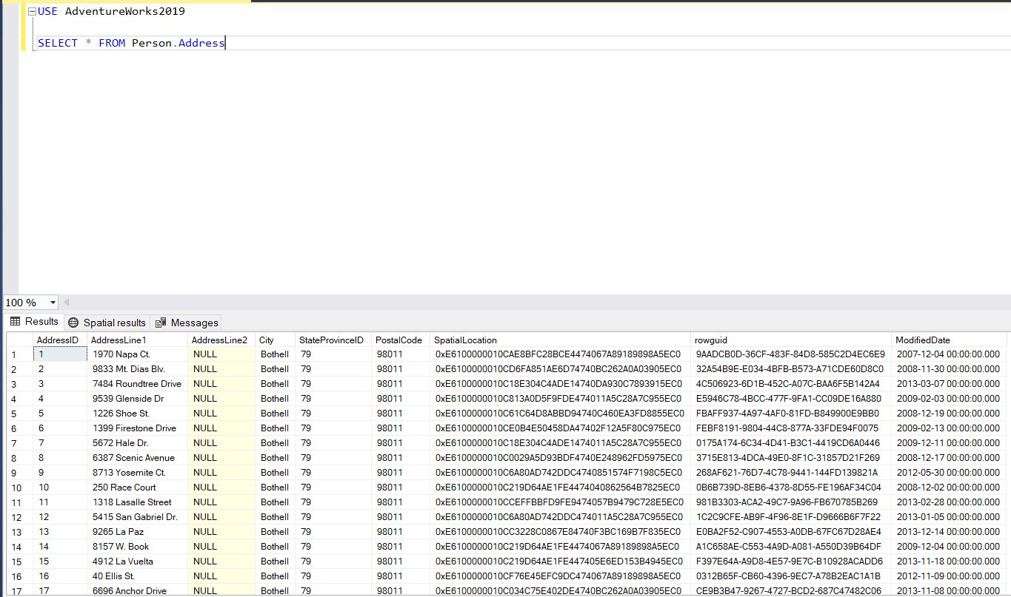

1 пример

В следующем примере показывается, как Вы можете получить XML-фрагмент, содержащий данные заказа при использовании фразы FOR XML в режиме RAW.

SELECT Cust.CustomerID CustID, SalesOrderID

FROM Sales.Customer Cust JOIN Sales.SalesOrderHeader [Order]

ON Cust.CustomerID = [Order].CustomerID

ORDER BY Cust.CustomerID

FOR XML RAW

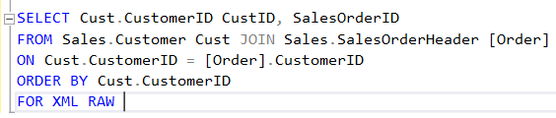

Этот запрос выводит XML-фрагмент в формате, который содержит сгенерированные элементы , показанные в

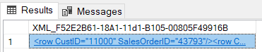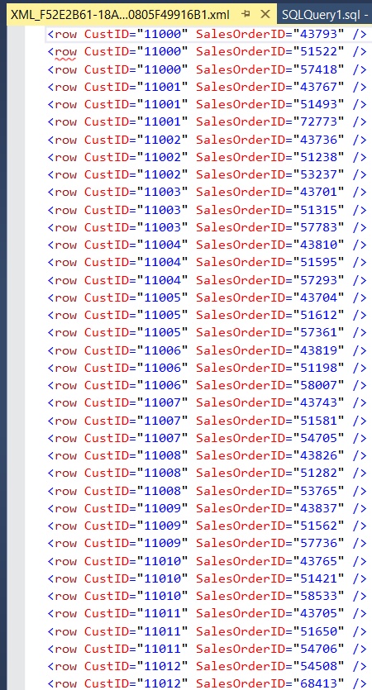

В следующем примере показывается, как можно получить те же данные в виде элементов вместо атрибутов, определяя опцию ELEMENTS.

SELECT Cust.CustomerID CustID, SalesOrderID

FROM Sales.Customer Cust JOIN Sales.SalesOrderHeader [Order]

ON Cust.CustomerID = [Order].CustomerID

ORDER BY Cust.CustomerID

FOR XML RAW, ELEMENTS

Этот запрос выводит XML-фрагмент в формате, показанном в

<row>

<CustID>11000</CustID>

<SalesOrderID>43793</SalesOrderID>

</row>

<row>

<CustID>11000</CustID>

<SalesOrderID>51522</SalesOrderID>

</row>

<row>

<CustID>11000</CustID>

<SalesOrderID>57418</SalesOrderID>

</row>

<row>

<CustID>11001</CustID>

<SalesOrderID>43767</SalesOrderID>

</row>

<row>

<CustID>11001</CustID>

<SalesOrderID>51493</SalesOrderID>

</row>

…

В следующем примере показывается, как Вы можете получить те же самые данные, используя корневой элемент, определенный с помощью опции ROOT и изменяя имя элемента строки при помощи необязательного аргумента опции RAW.

SELECT Cust.CustomerID CustID, SalesOrderID

FROM Sales.Customer Cust JOIN Sales.SalesOrderHeader [Order]

ON Cust.CustomerID = [Order].CustomerID

ORDER BY Cust.CustomerID

FOR XML RAW('Order'), ROOT('Orders')

Этот запрос предоставляет правильно построенный XML документ в формате,

<Orders>

<Order CustID="11000" SalesOrderID="43793" />

<Order CustID="11000" SalesOrderID="51522" />

<Order CustID="11000" SalesOrderID="57418" />

<Order CustID="11001" SalesOrderID="43767" />

<Order CustID="11001" SalesOrderID="51493" />

<Order CustID="11001" SalesOrderID="72773" />

<Order CustID="11002" SalesOrderID="43736" />

<Order CustID="11002" SalesOrderID="51238" />

<Order CustID="11002" SalesOrderID="53237" />

<Order CustID="11003" SalesOrderID="43701" />

<Order CustID="11003" SalesOrderID="51315" />

<Order CustID="11003" SalesOrderID="57783" />

<Order CustID="11004" SalesOrderID="43810" />

<Order CustID="11004" SalesOrderID="51595" />

<Order CustID="11004" SalesOrderID="57293" />

<Order CustID="11005" SalesOrderID="43704" />

<Order CustID="11005" SalesOrderID="51612" />

<Order CustID="11005" SalesOrderID="57361" />

<Order CustID="11006" SalesOrderID="43819" />

<Order CustID="11006" SalesOrderID="51198" />

AUTO

Получение вложенных данных при использовании режима AUTO

SELECT Cust.CustomerID CustID, SalesOrderID

FROM Sales.Customer Cust JOIN Sales.SalesOrderHeader [Order]

ON Cust.CustomerID = [Order].CustomerID

ORDER BY Cust.CustomerID

FOR XML AUTO

Этот запрос производит фрагмент XML в формате

<Cust CustID="11000">

<Order SalesOrderID="43793" />

<Order SalesOrderID="51522" />

<Order SalesOrderID="57418" />

</Cust>

<Cust CustID="11001">

<Order SalesOrderID="43767" />

<Order SalesOrderID="51493" />

<Order SalesOrderID="72773" />

</Cust>

<Cust CustID="11002">

<Order SalesOrderID="43736" />

<Order SalesOrderID="51238" />

<Order SalesOrderID="53237" />

</Cust>

Получение данных в виде элементов

SELECT Cust.CustomerID CustID, SalesOrderID

FROM Sales.Customer Cust JOIN Sales.SalesOrderHeader [Order]

ON Cust.CustomerID = [Order].CustomerID

ORDER BY Cust.CustomerID

FOR XML AUTO, ELEMENTS

Этот запрос производит фрагмент XML в формате

<Cust>

<CustID>11000</CustID>

<Order>

<SalesOrderID>43793</SalesOrderID>

</Order>

<Order>

<SalesOrderID>51522</SalesOrderID>

</Order>

<Order>

<SalesOrderID>57418</SalesOrderID>

</Order>

</Cust>

Так же, как и в режиме RAW, Вы можете использовать опцию ROOT, как показано в следующем примере.

SELECT Cust.CustomerID CustID, SalesOrderID

FROM Sales.Customer Cust JOIN Sales.SalesOrderHeader [Order]

ON Cust.CustomerID = [Order].CustomerID

ORDER BY Cust.CustomerID

FOR XML AUTO, ELEMENTS, ROOT('Orders')

Этот запрос представляет документ XML в формате

<Orders>

<Cust>

<CustID>11000</CustID>

<Order>

<SalesOrderID>43793</SalesOrderID>

</Order>

<Order>

<SalesOrderID>51522</SalesOrderID>

</Order>

<Order>

<SalesOrderID>57418</SalesOrderID>

</Order>

</Cust>

<Cust>

...

</Orders>

EXPLICIT

Создание запроса для построения универсальной таблицы

SELECT 1 AS Tag,

NULL AS Parent,

SalesOrderID AS [Invoice!1!InvoiceNo],

OrderDate AS [Invoice!1!Date!Element]

FROM Sales.SalesOrderHeader

FOR XML EXPLICIT

Этот пример создает XML, показанный ранее в этой теме, комбинируя атрибуты и элементы для столбцов SalesOrderID для OrderDate.

<Invoice InvoiceNo="43659">

<Date>2011-05-31T00:00:00</Date>

</Invoice>

<Invoice InvoiceNo="43660">

<Date>2011-05-31T00:00:00</Date>

</Invoice>

<Invoice InvoiceNo="43661">

<Date>2011-05-31T00:00:00</Date>

</Invoice>

<Invoice InvoiceNo="43662">

<Date>2011-05-31T00:00:00</Date>

</Invoice>

PATH

Получение данных при использовании режима PATH

SELECT Person.BusinessEntityID "@EmpID",

FirstName "EmpName/First",

LastName "EmpName/Last"

FROM Person.Person INNER JOIN

HumanResources.Employee ON Person.Person.BusinessEntityID = HumanResources.Employee.BusinessEntityID

FOR XML PATH

РЕЗУЛЬТАТ:

<row EmpID="168">

<EmpName>

<First>Garrett</First>

<Last>Young</Last>

</EmpName>

</row>

<row EmpID="50">

<EmpName>

<First>Sidney</First>

<Last>Higa</Last>

</EmpName>

</row>

Изменение имени элемента row

SELECT Person.BusinessEntityID "@EmpID",

FirstName "EmpName/First",

LastName "EmpName/Last"

FROM Person.Person INNER JOIN

HumanResources.Employee ON Person.Person.BusinessEntityID = HumanResources.Employee.BusinessEntityID

FOR XML PATH('Employee')

<Employee EmpID="168">

<EmpName>

<First>Garrett</First>

<Last>Young</Last>

</EmpName>

</Employee>

<Employee EmpID="50">

<EmpName>

<First>Sidney</First>

<Last>Higa</Last>

</EmpName>

</Employee>

Использование режима AUTO для получения вложенных XML

SELECT Cust.CustomerID CustID, SalesOrderID

FROM Sales.Customer Cust JOIN Sales.SalesOrderHeader [Order]

ON Cust.CustomerID = [Order].CustomerID

ORDER BY Cust.CustomerID

FOR XML AUTO, ELEMENTS

<Cust>

<CustID>11000</CustID>

<Order>

<SalesOrderID>43793</SalesOrderID>

</Order>

<Order>

<SalesOrderID>51522</SalesOrderID>

</Order>

<Order>

<SalesOrderID>57418</SalesOrderID>

</Order>

</Cust>

Использование TYPE для получения типа данных xml в подзапросе.

Следующий пример показывает, как использовать директиву TYPE, чтобы вкладывать запросы FOR XML.

SELECT Name CategoryName,

(SELECT Name SubCategoryName

FROM Production.ProductSubCategory SubCategory

WHERE SubCategory.ProductCategoryID=Category.ProductCategoryID

FOR XML AUTO, TYPE, ELEMENTS)

FROM Production.ProductCategory Category

FOR XML AUTO

<Category CategoryName="Accessories">

<SubCategory>

<SubCategoryName>Bike Racks</SubCategoryName>

</SubCategory>

<SubCategory>

<SubCategoryName>Bike Stands</SubCategoryName>

</SubCategory>

<SubCategory>

<SubCategoryName>Bottles and Cages</SubCategoryName>

</SubCategory>

<SubCategory>

<SubCategoryName>Cleaners</SubCategoryName>

</SubCategory>

<SubCategory>

<SubCategoryName>Fenders</SubCategoryName>

</SubCategory>

<SubCategory>

<SubCategoryName>Helmets</SubCategoryName>

</SubCategory>

<SubCategory>

<SubCategoryName>Hydration Packs</SubCategoryName>

</SubCategory>

<SubCategory>

<SubCategoryName>Lights</SubCategoryName>

</SubCategory>

<SubCategory>

<SubCategoryName>Locks</SubCategoryName>

</SubCategory>

<SubCategory>

<SubCategoryName>Panniers</SubCategoryName>

</SubCategory>

<SubCategory>

<SubCategoryName>Pumps</SubCategoryName>

</SubCategory>

<SubCategory>

<SubCategoryName>Tires and Tubes</SubCategoryName>

</SubCategory>

</Category>

Вложение таблиц при использовании режима EXPLICIT

SELECT 1 AS Tag,

NULL AS Parent,

SalesOrderID AS [Invoice!1!InvoiceNo],

OrderDate AS [Invoice!1!Date!Element],

NULL AS [LineItem!2!ProductID],

NULL AS [LineItem!2]

FROM Sales.SalesOrderHeader

UNION ALL

SELECT 2 AS Tag,

1 AS Parent,

OrderDetail.SalesOrderID,

NULL,

OrderDetail.ProductID,

Product.Name

FROM Sales.SalesOrderDetail OrderDetail JOIN

Sales.SalesOrderHeader OrderHeader

ON OrderDetail.SalesOrderID= OrderHeader.SalesOrderID

JOIN Production.Product Product

ON OrderDetail.ProductID = Product.ProductID

ORDER BY [Invoice!1!InvoiceNo], [LineItem!2!ProductID]

FOR XML EXPLICIT

<Invoice InvoiceNo="43659">

<Date>2011-05-31T00:00:00</Date>

<LineItem ProductID="709">Mountain Bike Socks, M</LineItem>

<LineItem ProductID="711">Sport-100 Helmet, Blue</LineItem>

<LineItem ProductID="712">AWC Logo Cap</LineItem>

<LineItem ProductID="714">Long-Sleeve Logo Jersey, M</LineItem>

<LineItem ProductID="716">Long-Sleeve Logo Jersey, XL</LineItem>

<LineItem ProductID="771">Mountain-100 Silver, 38</LineItem>

<LineItem ProductID="772">Mountain-100 Silver, 42</LineItem>

<LineItem ProductID="773">Mountain-100 Silver, 44</LineItem>

<LineItem ProductID="774">Mountain-100 Silver, 48</LineItem>

<LineItem ProductID="776">Mountain-100 Black, 42</LineItem>

<LineItem ProductID="777">Mountain-100 Black, 44</LineItem>

<LineItem ProductID="778">Mountain-100 Black, 48</LineItem>

</Invoice>